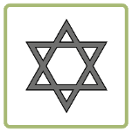
Chanukka
Chanukka är en judisk högtid.
Chanukka firas till minne av
återinvigningen av Jerusalems tempel
för över 2000 år sedan.
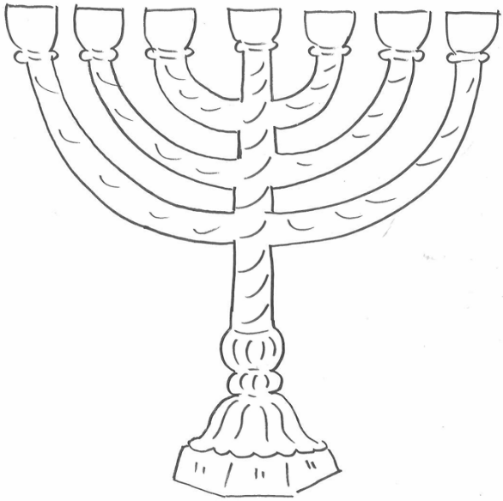
En sjuarmad oljelampa menora
skulle alltid lysa inne i templet.
Man hittade en liten kanna med olja.
Den skulle räcka för en enda dag.

Men Gud såg till att oljan
räckte i åtta dagar.
Det tog så lång tid
att hämta ny välsignad olja.

Chanukka firas därför i åtta dagar.
Visste du?
Att ljusstaken som används under chanukka kallas för chanukkia. Det nionde ljuset används för att tända de övriga ljusen.
Till minne av detta mirakel
tänder man ett nytt ljus varje kväll.
Den sista kvällen tänder man
alla åtta ljus.

Familjen samlas hemma och
tänder ljus tillsammans.
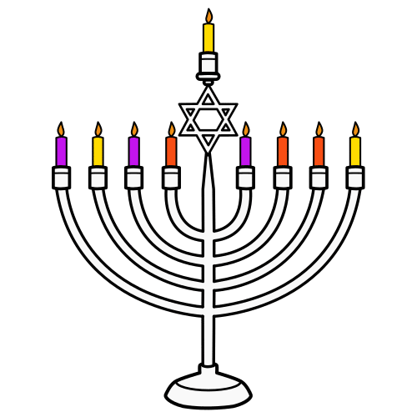
Man äter mat som friterats i olja,
som potatisplättar och munkar.

Barnen brukar få
pengar och presenter.
Chanukka kallas också
ljusets fest eller tempelinvigningsfesten.

Davidsstjärnan är en vanlig
symbol för judendomen.

Vad minns du om chanukka?

- Vad kallas också chanukka?

- ljusets fest eller tempelinvigningsfesten
- åttadagars festen
- lampornas fest

- Vad använde man som ljuskälla för 2000 år sedan?

- stearinljus
- ficklampor
- oljelampor

- Förklara orden

tempel __________________________________________
menora __________________________________________
chanukkia _________________________________________

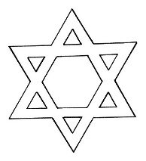
- Vad är davidsstjärnan, som du ser på chanukkia?

- en symbol för högtiden chanukka
- en symbol för judendomen
- en symbol för staten Israel

